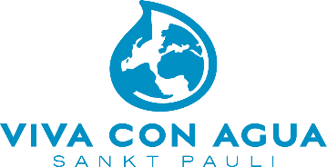
@Viva con Agua bekommt ABOUT YOU AWARD 2019 für EMPOWERMENT
Mindestens 10.000 Euro, tausende WATER-Follower und unendlich viel Social Media Action
für sauberes Trinkwasser! #waterisahumanright #vivaconagua
Der ABOUT YOU AWARD 2019 für EMPOWERMENT geht an @Viva con Agua und ist eine Würdigung des gesamten @Viva con Agua-Kosmos’ aus Aktivisten, Künstlern, Musikern, Pfandbecherjägern & Becherspendern, Veranstaltern, Musikteams u.v.m. @Viva con Agua sagt LAUT Danke für die damit zum Ausdruck gebrachte Anerkennung der gemeinsamen Vision WASSER FÜR ALLE – ALLE FÜR WASSER. Einher mit der Preisverleihung geht eine Spende von ABOUT YOU in Höhe von mindestens 10.000 Euro für den Bau eines Brunnens. Zudem möchte Viva con Agua tausende neue WATER-Follower gewinnen, verbunden mit unendlich viel Social Media Action für sauberes Trinkwasser. Denn jeder kann mitmachen. Dazu ruft auch Nikeata Thompson, die Viva con Agua aktiv unterstützt, auf der Bühne alle anwesenden Influencer und Mitmenschen auf! Thompson weiter: "Wasser ist ein Menschenrecht! Eigentlich müssten wir hier gar nicht stehen, aber wir müssen hier stehen. Wasser spenden, Brunnen bauen. All das liegt uns wirklich am Herzen!"
Viva con Agua möchte Menschen dazu aktivieren, sich mit Leichtigkeit und noch mehr Spaß für eine bessere Welt einzusetzen. Das fängt beim Tanzen und Spenden für Wasser an, geht über Musik, Sport, Kunst für Wasser, bis hin zum bewussten Entscheiden und Handeln für nachhaltigen, überlegten Konsum. In jedem Schnitzel, jeder Jeans, jeder Rose aus Äthiopien, jedem Kaffee stecken riesige Mengen Wasser zur Produktion! Jeder einzelne macht da den Unterschied. Bleibt aktiv und nachhaltig für den guten Swag! Let’s be Water Heros!
Seit 13 Jahren setzt sich @Viva con Agua dafür ein, Menschen im globalen Süden den Zugang zu sauberem Trinkwasser zu ermöglichen. Unterstützt wird @Viva con Agua dabei von zahlreichen Aktivisten, Künstlern, Sportlern und Influencern, darunter Arne Friedrich, Beginner, Bela B, Bosse, BOY, Clueso, Cro, Fetsum, Le Fly, Fettes Brot, Fynn Kliemann, Frittenbude, Ivy Quainoo, Janin Ullmann, Joko Winterscheidt, Joris, Maeckes, Marteria, Max Herre, Nikeata Thompson, Paul Ripke und viele mehr! Mit den universellen Sprachen Musik, Kunst und Sport verbindet @Viva con Agua Menschen mit einer Vision: WASSER FÜR ALLE – ALLE FÜR WASSER bewegt inzwischen weit mehr als 15.000 Supporter, Aktivisten, Partner, Sportler, Künstler, Musiker und Freunde aus allen Himmelsrichtungen des blauen Planeten.
„Der Award gibt uns die Möglichkeit zahlreiche Menschen zu erreichen und für freudvolles Engagement für sauberes Trinkwasser zu aktivieren “, sagt Michael Fritz, Mitbegründer von @Viva con Agua. „An jeden Pfandbecherjäger, jeden Becherspender, an jedes Festival, jeden Konzertveranstalter, an jeden Künstler mit seiner Ansage oder seiner Benefizaktion, an jeden Aktivisten und Spender von @Viva con Agua – an Euch alle geht der Preis. Für uns auch eine Motivation weiterzurocken, eine Wertschätzung des gesamten Netzwerks und des Engagements aller Ehrenamtlichen“, so Fritz weiter.
Die mit dem ABOUT YOU AWARD einhergehende Spende in Höhe von 10.000 Euro ermöglicht bis zu 1.000 Menschen nachhaltig den Zugang zu sauberem Trinkwasser.

+++ ÜBER VIVA CON AGUA +++
Viva con Agua ist ein internationales Netzwerk von Menschen und Organisationen, das sich für den sicheren Zugang zu sauberem Trinkwasser und sanitärer Grundversorgung einsetzt. 2006 wurde der gemeinnützige Verein Viva con Agua de Sankt Pauli ins Leben gerufen. Inzwischen unterstützen die Vision
„WASSER FÜR ALLE – ALLE FÜR WASSER“ mehr als 15.000 ehrenamtliche Supporter, die mit zahllosen Aktionen und ebenso viel Spaß Spenden für WASH-Projekte (WAter, Sanitation, Hygiene) weltweit sammeln – darunter auch Künstler und Musiker. Gemeinsam mit der Welthungerhilfe und lokalen Partnerorganisationen konnte die Bewegung so bereits rund 3 Millionen Menschen in WASH-Projekten erreichen.
Neben dem Hamburger Verein zählen mittlerweile die Viva con Agua Stiftung und lokal aktive Viva con Agua-Vereine in Uganda, Österreich, den Niederlanden und der Schweiz zum international tätigen Netzwerk.
Darüber hinaus unterstützen die ausgegründeten Social Business Unternehmen Viva con Agua Wasser GmbH,
Viva con Agua ARTS gGmbH und Goldeimer gGmbH mit ihren Aktivitäten die Trinkwasser- und Sanitärprojekte von VcA.
WASSER FÜR ALLE - ALLE FÜR WASSER! #waterisahumanright #vivaconagua
VIVA CON AGUA de Sankt Pauli e.V.
Neuer Kamp 32 20357 Hamburg
PR4WATER
Tel. +49 (04) 412 609 13
Fax. +49 (04) 320 869 05
Mobil: +49 151 511 239 52
Email: presse@vivaconagua.org
www.vivaconagua.org

Vorstandvorsitzender
Tobias Rau
Steuernummer 17/454/04711
Finanzamt Hamburg Nord
Spendenkonto
Hamburger Sparkasse
IBAN DE58200505501268135181
BIC HASPDEHHXXX

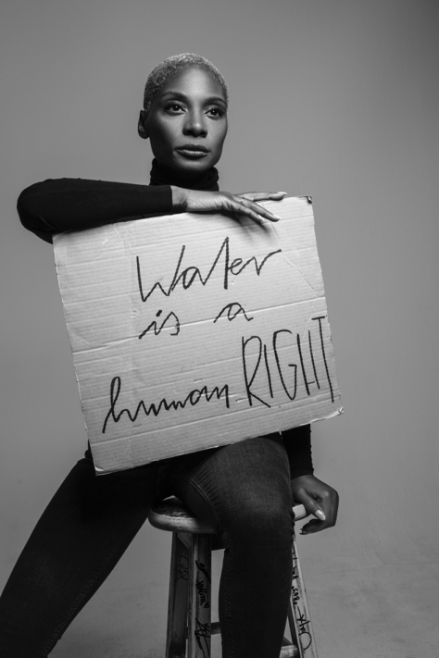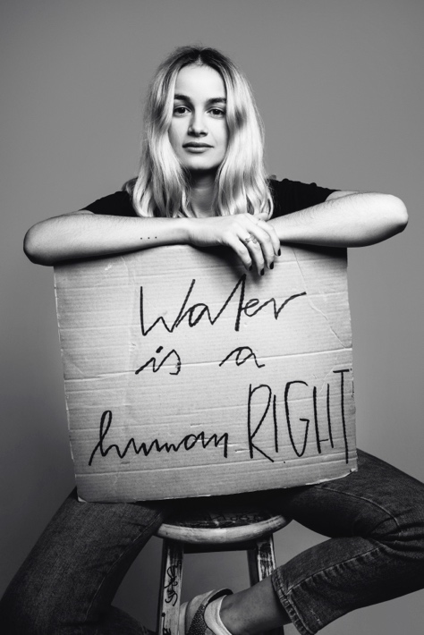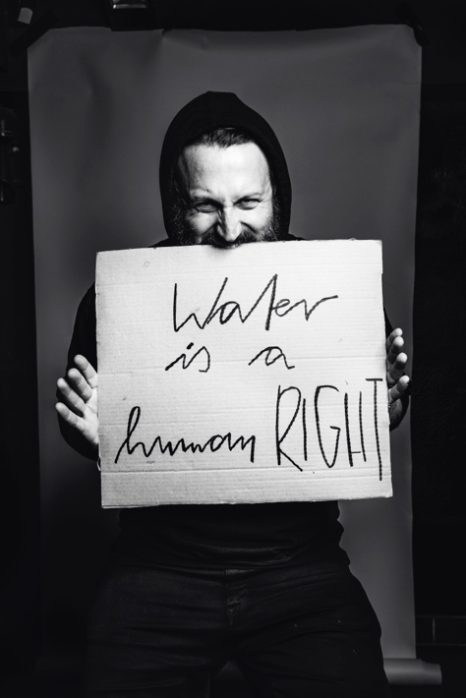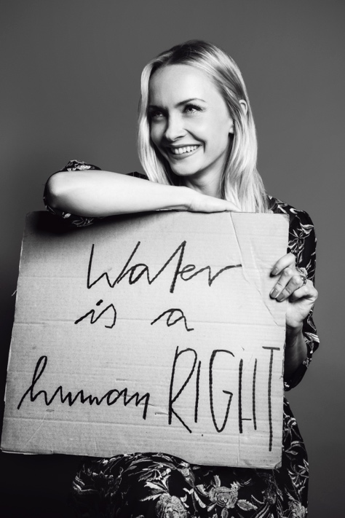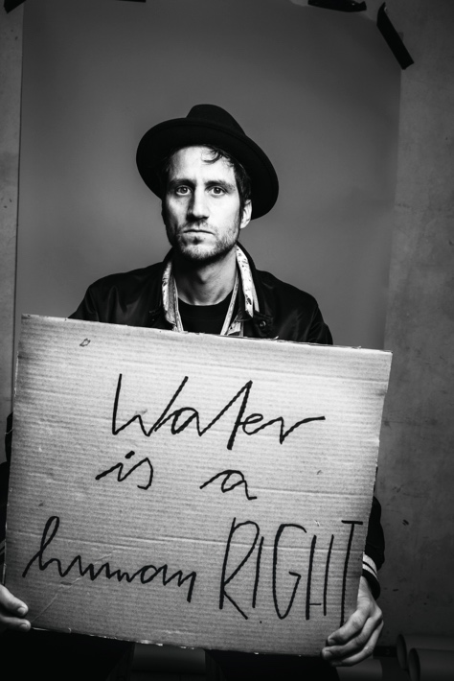
Die internationale Kampagne
WATER IS A HUMAN RIGHT inspired by Viva con Agua fotografiert MARCO FISCHER seit zwei Jahren ehrenamtlich zugunsten der Vision
WASSER FÜR ALLE –
ALLE FÜR WASSER.

Um die 90 prominente Unterstützer sind inzwischen Teil der Kampagne.

Die hier abgebildeten Persönlichkeiten sind beim About You Award 2019 mit dabei (v.o.l.n.u.r.):
NIKEATA THOMPSON
MOGLI
PAUL RIPKE
JANIN ULLMANN
MICHAEL FRITZ
#waterisahumanright

